ROTEIRO 3 – LUCAS EDUARDO LEITE COSTA

1.1 Os Tipos Abstratos de Dados (TAD) é um tipo de dados definido pelo programador, que tem como intuito definir um conjunto de valores e operações relacionadas à esses dados. Com isso, as principais vantagens da utilização de TAD’s são relacionadas ao encapsulamento das funções e a abstração de informações.

1.2

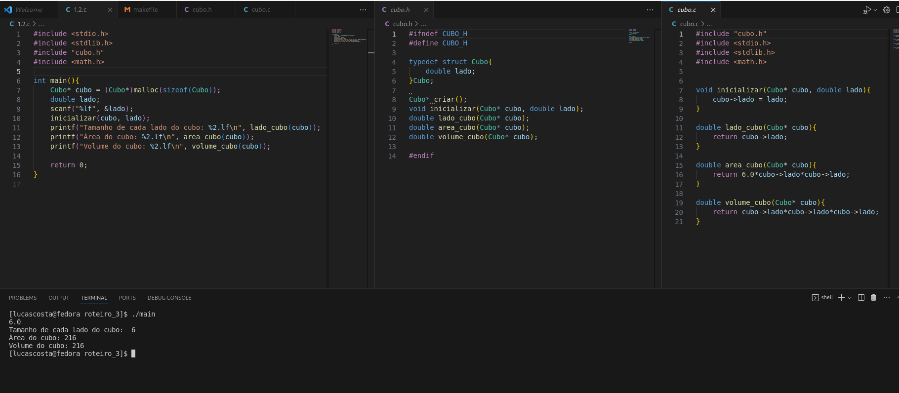
1.3

